Prueba de Caja Blanca

“Tilín Tilín Planeta Fiesta”

Integrantes:
Mateo Jaramillo
Valeria Sosa
Mery Velasquez
Miguel Verdezoto

Fecha: 2026/06/17

Requisito funcional Nª1: Ingreso al sistema
Que de MTZ de HU

- CÓDIGO FUENTE para ingresar al sistema

private void validacionLoggin(String usuario, String contrasenia) {
if (sistemaBloqueado) {
mostrarMensajeBloqueo();
return;
}

try {
if (usuario == null || usuario.isBlank() || contrasenia == null || contrasenia.isBlank()) {
JOptionPane.showMessageDialog(null, MensajesSistema.ERROR_CAMPOS_VACIOS, TituloVentanas.VENTANA_ADVERTENCIA,
JOptionPane.WARNING_MESSAGE);
return;
}

if (usuario.equals(Credenciales.USUARIO_ADMIN) && contrasenia.equals(Credenciales.CONTRASENIA_ADMIN)) {
JOptionPane.showMessageDialog(null, MensajesSistema.EXITO_LOGGIN, TituloVentanas.VENTANA_INICIO, JOptionPane.INFORMATION_MESSAGE);

this.intentosFallidos = 0;

ventanaAdmin();
ventanaIniciarSesion.dispose();
} else {
this.intentosFallidos++;

if (this.intentosFallidos >= 3) {
iniciarContadorBloqueo();
} else {
int intentosRestantes = 3 - this.intentosFallidos;
JOptionPane.showMessageDialog(null,
MensajesSistema.ERROR_USUARIO_O_CONTRASENIA + "\n" + MensajesSistema.INFO_INTENTOS_RESTANTES + ": " + intentosRestantes,
TituloVentanas.VENTANA_ERROR, JOptionPane.ERROR_MESSAGE);
}
return;
}

} catch (Exception ex) {
JOptionPane.showMessageDialog(null, MensajesSistema.ERROR_DESCONOCIDO_LOGGIN, TituloVentanas.VENTANA_ERROR, JOptionPane.ERROR_MESSAGE);
}
}

- DIAGRAMA DE FLUJO (DF)
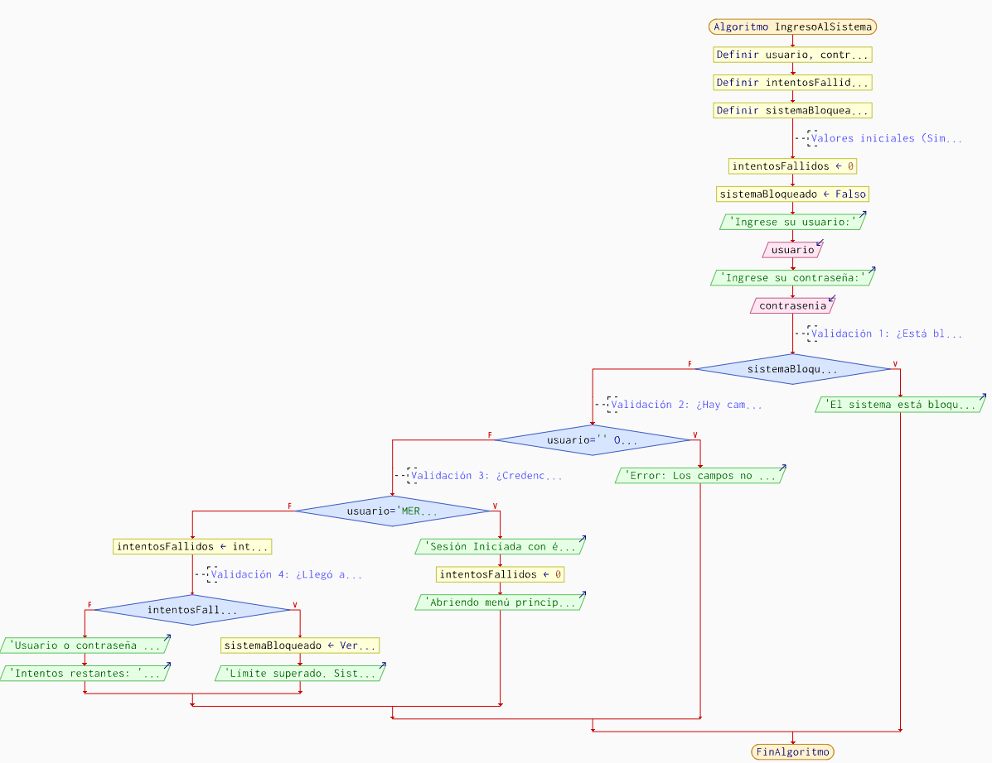
- GRAFO DE FLUJO (GF)

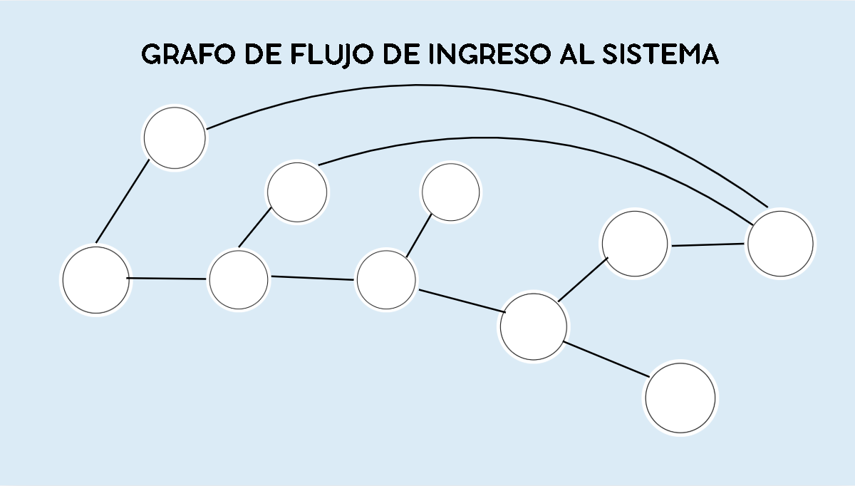
- IDENTIFIACCIÒN DE LAS RUTAS (Camino básico)

- R1:1→2→10 (El sistema está bloqueado, entra al primer if y termina).
- R2:1→3→4→10 (El sistema no está bloqueado, pero los campos de texto están vacíos. Entra al segundo if y termina).
- R3:1→3→5→6→10 (Ingreso exitoso. Pasa las validaciones, entra al tercer if porque las credenciales son correctas y termina).
- R4:1→3→5→7→8→10 (Credenciales incorrectas y el contador de intentos llegó a 3 o más. Entra al else y luego al if de bloqueo).
- R5:1→3→5→7→9→10 (Credenciales incorrectas, pero aún le quedan intentos. Entra al else y pasa al else final de advertencia).

- COMPLEJIDAD CICLOMÁTICA
- Nodos (N): 10
- Aristas (A): 13
- Nodos Predicados (P): 4

DONDE:
P: Número de nodos predicado
A: Número de aristas
N: Número de nodos

Se calcula sumando 1 al número de nodos de decisión (los if).
V(G) = P + 1
V(G) = 4 + 1
V(G) = 5
Forma 2: Aristas y Nodos
Se calcula restando los nodos a las aristas y sumando 2.
V(G) = A - N + 2
V(G) = 13 - 10 + 2
V(G) = 5

Requisito funcional Nª2: Ventana administrador.

Que de MTZ de HU

- CÓDIGO FUENTE para ingresar al sistema

- DIAGRAMA DE FLUJO (DF)

- GRAFO DE FLUJO (GF)

- IDENTIFIACCIÒN DE LAS RUTAS (Camino básico)

- COMPLEJIDAD CICLOMÁTICA

